国家能源局12398能源监管热线投诉举报办理情况通报
（2023年第9期）

2023年9月，国家能源局12398能源监管热线（以下简称12398热线）共接收投诉举报863件，办结投诉举报1200件（含往期结转）。现将有关情况通报如下：
一、当月接收情况
2023年9月，12398热线共接收投诉举报863件，环比下降25.99%、同比下降8.19%。其中：投诉750件，环比下降26.04%、同比下降11.35%；举报113件，环比下降25.66%、同比增长20.21%。
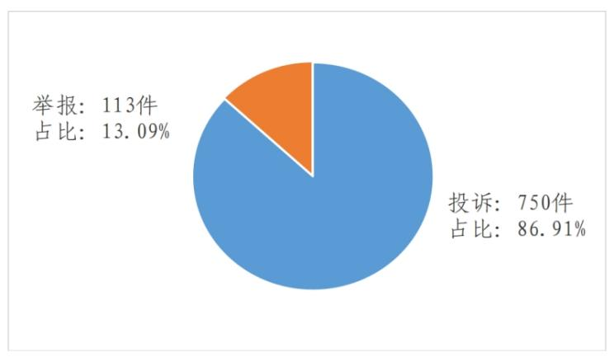
图一 2023年9月接收投诉举报分布图
（一）分类情况
1.按被投诉举报行业分类
电力行业排在首位，数量为816件、占投诉举报总数的94.55%，主要集中在供电服务、市场准入、电力安全等方面。
表一 电力行业接收投诉举报业务分类情况表
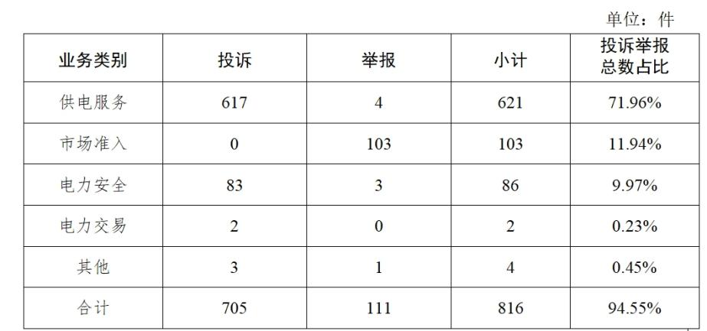
新能源和可再生能源行业排在第二位，数量为47件、占投诉举报总数的5.45%，主要集中在并网发电、补贴和费用等方面。
表二 新能源和可再生能源行业接收投诉举报业务分类情况表
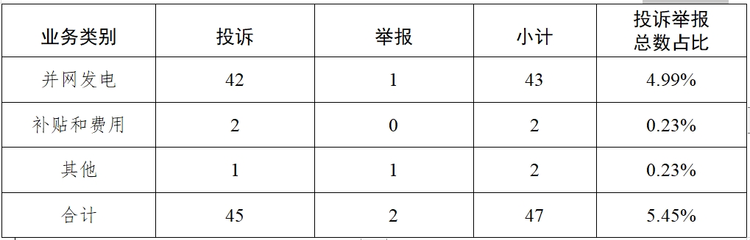
2.按被投诉举报对象分类
供电企业759件、占投诉举报总数的87.95%，其中国家电网公司585件、占投诉举报总数的67.79%，南方电网公司85件、占投诉举报总数的9.85%，内蒙古电力公司41件、占投诉举报总数的4.75%，其他地方电力企业48件、占投诉举报总数的5.56%；承装（修、试）电力设施企业104件、占投诉举报总数的12.05%。
表三 被投诉举报对象分类情况表（接收）
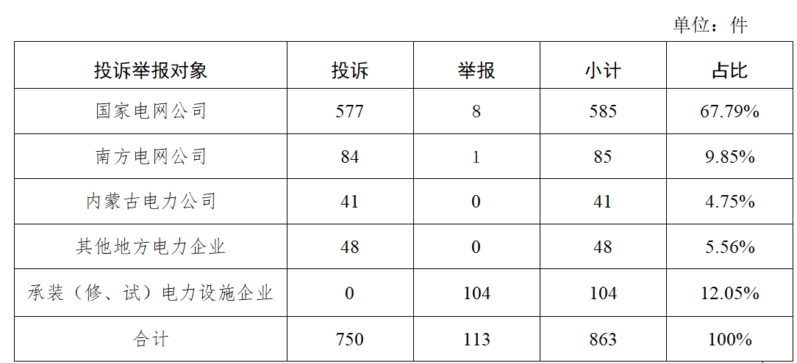
（二）地区分布情况
各省（自治区、直辖市）按照接收投诉举报数量排序，黑龙江、辽宁、内蒙古、四川、山东排在全国前5位。其中：按投诉数量排序，黑龙江、辽宁、内蒙古、山东、四川排在全国前5位；按举报数量排序，河北、四川、陕西、浙江、湖南（江苏、内蒙古并列）排在全国前5位；按百万人均投诉举报数量排序，内蒙古、黑龙江、吉林、辽宁、西藏排在全国前5位。（全国接收投诉举报地区分布情况详见附件1）
（三）主要问题
2023年９月，接收的投诉举报主要反映了4个方面的问题。
1.电能质量问题。部分偏远农村和山区线路超负荷运行、台区供电半径较长，导致故障停电、低电压等电能质量问题。
投诉举报量靠前的2个省份为黑龙江（21件）、四川（16件）。
2.用电报装问题。个别供电企业用电报装管理不规范，在用户提交用电申请后，未按照规定时限完成用户装表接电工作，引发群众投诉。
投诉举报量靠前的2个省份为黑龙江（21件）、内蒙古（18件）。
3.停电抢修问题。个别供电企业计划检修安排不合理、抢修力量投入不足，导致停电后未及时恢复供电，影响群众正常用电。
投诉举报量靠前的2个省份为黑龙江（12件）、广东（10件）。
4.新能源和可再生能源行业相关问题。部分地区分布式光伏发电项目因当地台区容量不足，导致并网困难等问题。
投诉举报量靠前的2个省份为山东（10件）、河南（5件）。
二、当月处理情况
（一）受理情况
2023年9月，根据国家有关法规政策规定，国家能源局派出机构对属于监管职责范围的805件投诉举报进行了受理，占接收数量的93.28%；其他不予受理的，已按照国家有关法规政策及时转办。
（二）办结情况
2023年9月，国家能源局派出机构办结投诉举报1200件（含往期结转），环比增长12.15%、同比下降26.02%，累计办结率97.57%。其中：投诉1053件，环比增长15.71%、同比下降35.04%；举报147件，环比下降8.13%、同比增长83.75%。
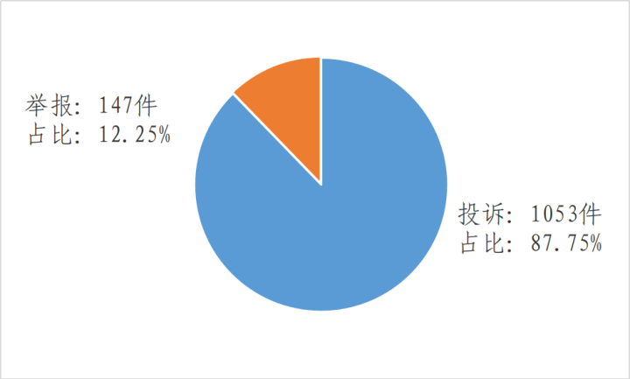
图二 2023年9月办结投诉举报分布图
从被投诉举报对象看，供电企业1068件、占投诉举报总数的89.00%，其中国家电网公司806件、占比67.17%，南方电网公司106件、占比8.83%，内蒙古电力公司68件、占比5.67%，其他地方电力企业88件、占比7.33%；承装（修、试）电力设施企业132件、占比11.00%。
表四 被投诉举报对象分类情况表（办结）
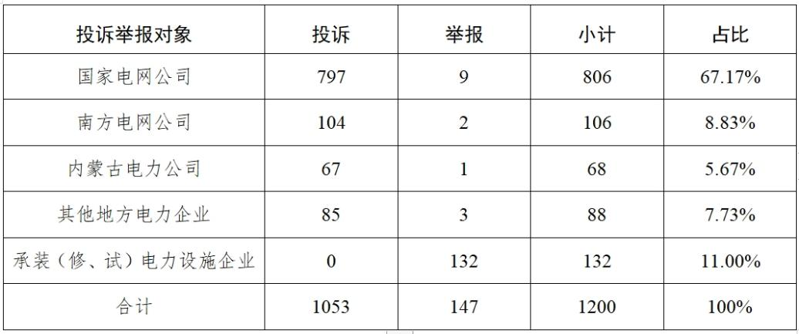
（三）问题处置情况
针对群众反映的投诉举报，国家能源局派出机构严格根据国家有关法规政策进行处理。一是督促供电企业加大电力设施建设、维护等资源投入，缩短供电半径，全面加强用户侧用电检查服务，消除影响电力设备正常运行的不稳定因素，有效解决故障停电、低电压等电能质量问题，进一步提升供电可靠性；二是要求供电企业加强设备隐患排查整治和停电抢修管理，加强线路巡视频次，及时消除隐患缺陷，增加抢修资源投入，提升设备管控和停电抢修能力，切实提高供电质量；三是通过行政处罚、监管约谈、责令整改等方式，纠正有关企业违法违规行为，维护公平公正的市场秩序和群众合法权益；四是通过解释说明、澄清事实，使群众消除误解。（2023年9月12398热线典型投诉举报事项具体处理情况见附件2）
附件1

全国接收投诉举报地区分布情况
（按百万人均投诉举报排序）
单位：件/百万人、件
序号 | 省份 | 投诉举报  数量 | 投诉数量 | 举报数量 | 百万人均  投诉举报
1 | 内蒙古 | 60 | 53 | 7 | 2.496
2 | 黑龙江 | 73 | 72 | 1 | 2.292
3 | 吉林 | 37 | 35 | 2 | 1.537
4 | 辽宁 | 63 | 58 | 5 | 1.479
5 | 西藏 | 5 | 5 | 0 | 1.374
6 | 青海 | 8 | 8 | 0 | 1.351
7 | 天津 | 13 | 7 | 6 | 0.938
8 | 陕西 | 37 | 29 | ８ | 0.936
9 | 海南 | 9 | 9 | 0 | 0.893
10 | 甘肃 | 21 | 20 | 1 | 0.840
11 | 北京 | 15 | 9 | 6 | 0.685
12 | 四川 | 54 | 44 | 10 | 0.645
13 | 福建 | 26 | 26 | 0 | 0.626
14 | 广西 | 31 | 25 | 6 | 0.619
15 | 新疆 | 16 | 15 | 1 | 0.619
16 | 河北 | 45 | 33 | 12 | 0.603
17 | 上海 | 13 | 12 | 1 | 0.523
18 | 重庆 | 16 | 15 | 1 | 0.499
19 | 贵州 | 19 | 18 | 1 | 0.493
20 | 安徽 | 30 | 27 | 3 | 0.492
21 | 山西 | 17 | 14 | 3 | 0.487
22 | 云南 | 23 | 23 | 0 | 0.487
23 | 江苏 | 40 | 33 | 7 | 0.472
24 | 山东 | 47 | 44 | 3 | 0.463
25 | 湖北 | 25 | 25 | 0 | 0.433
26 | 江西 | 16 | 13 | 3 | 0.354
27 | 浙江 | 21 | 13 | 8 | 0.325
28 | 湖南 | 21 | 14 | 7 | 0.316
29 | 河南 | 19 | 25 | 4 | 0.292
30 | 宁夏 | 2 | 2 | 0 | 0.278
31 | 广东 | 31 | 25 | 6 | 0.246

附件2
2023年9月12398热线典型投诉举报事项具体处理情况
序号 | 被投诉单位 | 反映事项 | 处理措施及结果
1 | 国网山西省电力公司临汾供电公司 | 临汾市霍州市群众反映，其公司近1年经常发生停电。联系供电企业未解决。希望尽快彻底解决此问题。 | 经调查，反映事项属实。被投诉对象负全部责任。投诉人公司所在线路近6个月共停电6次，其中故障停电4次、用户产权设备故障导致停电1次、外力破坏导致停电1次。已督促供电企业加强运行维护，开展风险防控和隐患排查治理工作，并将具体情况向投诉人解释说明。目前，供电企业已完善精细化管理措施，对投诉人所在线路开展了隐患排查整治，并协助投诉人开展用户侧设备维护。经回访，投诉人表示满意。
2 | 国网山西省电力公司太原供电公司 | 太原市小店区群众反映，其居住小区属于后付费模式，供电企业每月9日便开始催收电费，告知如不交费11日便会停电。同时供电企业工作人员每月在其小区业主群内发送住户用电信息催交电费。希望尽快彻底解决此问题。 | 经调查，反映事项属实。被投诉对象负全部责任。国网山西省电力公司要求每月20日电费结零，21日开始对未缴费用户加收违约金。为防止用户产生违约金，供电企业工作人员在每月电费发行后对未缴费用户通过电话、短信及微信群进行电费提醒工作。供电企业工作人员催收电费过程不规范，直接将投诉人的电费明细发至用户微信群中进行催收。已责令供电企业规范催收行为，在每月20日结清电费前，不得提前催收，并将具体情况向投诉人解释说明。目前，供电企业已对相关人员进行批评教育。经回访，投诉人表示满意。
3 | 山西诚达昌电力设施承装有限公司 | 太原市万柏林区群众反映，其通过资质和信用信息系统查询，发现山西诚达昌电力设施承装有限公司冒用其证件。请求调查处理此问题。 | 经调查，反映事项属实。山西诚达昌电力设施承装有限公司在举报人离职后，未及时在资质和信用信息系统上解绑其证件，导致举报人工程师证被占用。已责令该企业在系统上解绑相关证件。目前，该企业已完成相关证件解绑工作。经回访，举报人表示满意。
4 | 国网黑龙江省电力有限公司哈尔滨供电公司 | 哈尔滨市南岗区群众反映，其到供电企业申请报装电表，供电企业未做到一次性告知。请求调查处理此问题。 | 经调查，反映事项属实。被投诉对象负全部责任。供电企业工作人员未做到一次性告知，致使投诉人先后4次到供电企业咨询申请报装业务。已督促供电企业加强窗口服务管理，严格做到对用户一次性告知，不断提高供电服务水平。目前，供电企业已完成装表送电，投诉人反映问题已解决。经回访，投诉人表示满意。
5 | 国网黑龙江省电力有限公司哈尔滨供电公司 | 哈尔滨市南岗区群众反映，其申请报装充电桩电表，供电企业现场勘察后一直无人前来安装电表，联系供电企业却被告知已安装完毕。希望尽快解决此问题。 | 经调查，反映事项属实。被投诉对象负全部责任。供电企业为防止工单时限超期，先行把投诉人申请的充电桩手续推至完结，但实际尚未安装，属于体外循环问题。已督促供电企业加强业扩报装时限管控，杜绝体外循环，不断提高供电服务水平。目前，供电企业已完成送电，并对相关责任人进行考核。经回访，投诉人表示满意。
6 | 国网黑龙江省电力有限公司齐齐哈尔供电公司 | 齐齐哈尔市龙沙区群众反映，其居住地逢恶劣天气便停电。希望尽快彻底解决此问题。 | 经调查，反映事项属实。被投诉对象负部分责任。投诉人居住地近2个月共停电5次，其中恶劣天气原因导致停电2次，外力破坏导致停电1次，用户产权设备故障导致停电2次。已督促供电企业加强线路巡视，消除影响电力设备正常运行的不稳定因素，不断提高供电服务水平。目前，供电企业已全面加强用户侧用电检查服务。经回访，投诉人表示满意。
7 | 国网黑龙江省电力有限公司七台河供电公司 | 七台河市桃山区群众反映，其居住地低电压问题已持续近2年。希望尽快解决此问题。 | 经调查，反映事项属实。被投诉对象负全部责任。投诉人所在小区三供一业移交前为2台变压器供电，移交后供电企业撤走1台变压器，夏季用电高峰时变压器重载运行，导致电压偏低。已督促供电企业通过调档等方式解决群众用电诉求。目前，供电企业已对变压器分接头进行调整，调整后电压满足电能质量要求。经回访，投诉人表示满意。
8 | 中浦水利集团有限公司 | 南京市栖霞区群众反映，其通过资质和信用信息系统查询，发现中浦水利集团有限公司冒用其证件。请求尽快调查处理此问题。 | 经调查，反映事项属实。中浦水利集团有限公司在举报人离职后，未及时在资质和信用信息系统上解绑其证件，导致举报人电工证被占用。已责令该企业在系统上解绑相关证件，并将该企业纳入后续监管范围。目前，该企业已完成相关证件解绑工作。经回访，举报人表示满意。
9 | 江阴有为电力设备智能管理有限公司 | 无锡市江阴市群众反映，其通过资质和信用信息系统查询，发现江阴有为电力设备智能管理有限公司不符合五级承装（修、试）许可资质要求。请求尽快调查处理此问题。 | 经调查，反映事项属实。江阴有为电力设备智能管理有限公司在资质与信用信息系统中人员情况不满足五级承装（修、试）许可资质要求，且未在整改期内完成整改。国家能源局江苏监管办公室于2023年9月18日予以注销公示，公示期满且无异议的将注销其承装（修、试）电力设施许可证。
10 | 国网江苏省电力有限公司扬州供电公司 | 扬州市广陵区群众反映，近期其发现因供电企业操作失误将其家与邻居家电表接错，导致其家多交纳电费。请求尽快调查处理此问题。 | 经调查，反映事项属实。被投诉对象负全部责任。投诉人居住地2016年开展过表计专项轮换，在轮换过程中发生串户，而供电企业施工结束后未做好户变关系核查工作，没能及时发现和纠正此问题。目前，供电企业已完成电费退补，并解决了串户问题。
11 | 浙江恒汇新能源科技有限公司 | 嘉兴市海盐县群众反映，其通过资质和信用信息系统查询，发现浙江恒汇新能源科技有限公司冒用其电工证信息。请求调查处理此问题。 | 经调查，该反映事项属实。浙江恒汇新能源科技有限公司企业在举报人离职后，未及时在资质和信用信息系统上解绑其证件，导致举报人电工证被占用。已责令该企业在系统上解绑其相关证件，并将该企业纳入后续监管范围。
12 | 国网安徽省电力有限公司宣城供电公司 | 宣城市宣州区群众反映，其居住村庄近2周经常发生停电。希望督促解决此问题。 | 经调查，反映事项属实。被投诉对象负部分责任。投诉人居住地所在线路近2个月内共发生3次停电，均为台区故障跳闸导致停电。已督促供电企业加强隐患排查治理，并将具体情况向投诉人解释说明。目前，供电企业计划对该台区所有用户表箱加装漏电保护器，以避免用户故障越级跳闸停电。经回访，投诉人表示满意。
13 | 安徽龙利华能源发展有限公司 | 合肥市包河区群众反映，其通过资质和信用信息系统查询，发现安徽龙利华能源发展有限公司冒用其家人证件。希望解决此问题。 | 经调查，该反映事项部分属实。安徽龙利华能源发展有限公司在举报人离职后，未及时在资质和信用信息系统上解绑其证件，导致举报人电工证被占用。已责令该企业在系统上解绑其相关证件，并将该企业纳入后续监管范围。目前，该企业已完成相关证件解绑工作。经回访，举报人表示满意。
14 | 国网福建省电力有限公司莆田供电公司 | 莆田市仙游县群众反映，其居住地低电压问题已持续近1个月。希望督促解决此问题。 | 经调查，反映事项部分属实。被投诉对象负部分责任。投诉人居住地处线路最末端且接户线线径偏小，造成用电高峰时出现低电压，电压值约为192V。已督促供电企业制定整改方案，解决群众用电诉求，并将具体情况向投诉人解释说明。目前，供电企业已制定整改方案，更换大线径接户线并上报项目进行解决。
15 | 国网福建省电力有限公司福州供电公司 | 福州市闽侯县群众反映，其居住村庄遇恶劣天气便停电已持续多年。希望督促解决此问题。 | 经调查，反映事项属实。被投诉对象负全部责任。投诉人居住地 2022年共停电5次，其中故障停电2次、故障消缺2次、计划停电1次。已督促供电企业加大治理力度，提升供电可靠性。目前，供电企业已将负荷转移其他线路供电，并计划2023年12月前开展线路防雷改造工作，同时安装三遥开关缩短停电范围。
16 | 江西真亮欣实业有限公司 | 上饶市信州区群众邮件举报，其通过资质和信用信息系统查询，发现江西真亮欣实业有限公司冒用其高压电工操作证信息。请求尽快调查此问题。 | 经调查，该反映事项部分属实。江西真亮欣实业有限公司在举报人离职后，未及时在资质和信用信息系统上解绑其证件，导致举报人高压电工操作证、工程师证被占用被占用。已责令该企业在系统上解绑其相关证件，并将该企业纳入后续监管范围。目前，该企业已完成相关证件解绑工作。经回访，举报人表示满意。
17 | 国网山东省电力公司日照供电公司 | 日照市东港区群众反映，其家电费异常，供电企业工作人员现场勘查后，告知因用电数据登记错误导致电费异常。希望尽快调查此问题。 | 经调查，反映事项部分属实。被投诉对象负部分责任。供电企业批量换表后，工作人员系统维护建档资料时，因工作失误将投诉人与其他用户建档信息颠倒，导致供电企业营销系统档案内双方电能表信息错误，从而导致双方电费计算错误。目前，经供电企业协调差额电费补给投诉人，投诉人问题已解决。经回访，投诉人表示满意。
18 | 山东裕泰电力工程有限公司 | 淄博市桓台县群众反映，其通过资质和信用信息系统查询，发现山东裕泰电力工程有限公司冒用其电工证信息。请求调查此问题。 | 经调查，该反映事项部分属实。山东裕泰电力工程有限公司在举报人离职后，未及时在资质和信用信息系统上解绑其证件，导致举报人电工证被占用。已责令该企业在系统上解绑其相关证件，并将该企业纳入后续监管范围。目前，该企业已完成相关证件解绑工作。经回访，举报人表示满意。
19 | 国网河南省电力公司驻马店供电公司 | 驻马店市驿城区群众反映，其居住小区近2个月多次发生停电。期盼尽快解决此问题。 | 经调查，反映事项属实。被投诉对象负全部责任。投诉人居住地2个月共停电10次，其中线路接地导致停电1次、线路跳闸导致停电9次。已督促供电企业加强线路巡视频次，及时消除隐患缺陷。目前，供电企业加强了对投诉人所在线路的巡视排查力度，强化一线服务人员的主动服务意识，发生停电事件及时通过三级网格渠道向用户告知停电情况。经回访，投诉人表示满意。
20 | 国网河南省电力公司许昌供电公司 | 许昌市襄城县群众反映，其商铺因处于供电末端导致低电压问题。期盼尽快解决此问题。 | 经调查，反映事项部分属实。被投诉对象负部分责任。投诉人商铺处于供电线路末端，低压线路供电半径长，导致电压偏低。投诉人商铺所在台区公用关口电压为A相电压239V、B相电压225V、C相电压238V。现场测量投诉人表计及空开下端电压为A相电压191V、B相电压204V、C相电压214V。已督促供电企业开展设备改造，解决电压偏低问题，并将具体情况向投诉人解释说明。目前，供电企业在投诉人所在公用台区末端加设一条400V低压线路，投诉人反映问题已解决。经回访，投诉人表示满意。
21 | 国网河南省电力公司周口供电公司 | 周口市西华县群众反映，其居住村庄因变压器老旧导致低电压问题已持续多年。期盼尽快解决此问题。 | 经调查，反映事项部分属实。被投诉对象负部分责任。投诉人居住村庄台区变压器于2005年投运，台区配变容量160kVA，因线径细，导致投诉人家中在负荷高峰时期出现低电压问题。已督促通过台区升级改造等方式，提升供电质量。目前，供电企业已采取调档、调相并更换部分老化线路的措施，临时解决投诉人问题，并已计划对该台区进行整体工程改造，申请临时增加400kVA变压器一台彻底解决此问题。
22 | 国网湖北省电力有限公司十堰供电公司 | 十堰市郧阳区群众反映，其代用户向供电企业申请报装户用光伏发电项目（全额上网），供电企业拒绝受理其业务。希望尽快解决此问题。 | 经调查，反映事项属实，被投诉对象负全部责任。经核实，投诉人近期向供电企业咨询当地光伏市场环境与报装流程，供电企业工作人员因人力不足和投诉人设备施工未完成为由，告知投诉人暂时无法受理光伏报装业务申请，让投诉人的设备施工完毕后再办理光伏业务。已督促供电企业进一步规范报装管理，主动开展服务，解决投诉人诉求。目前，供电企业对相关责任人进行了处罚，并已受理投诉人的光伏报装业务。经回访，投诉人表示满意。
23 | 国网湖北省电力有限公司荆州供电公司 | 天门市群众反映，其居住地近1年经常发生停电。联系供电企业未解决。希望督促解决此问题。 | 经调查，反映事项属实，被投诉对象负全部责任。投诉人居住地所属线路运行时间长，线路改造不彻底，部分支线仍存在陶瓷横担、导线老化等问题，运行期间极易出现断线、瓷瓶脱落情况，导致投诉人居住地2023年共停电7次。已要求供电企业尽快开展线路改造相关工作，进一步提升供电质量，并将具体情况向投诉人解释说明。目前，供电企业已加强该线路特巡，开展隐患治理和树障清除工作，并计划新建绝缘线4.1公里，以解决该线路在高峰时段重过载情况。经回访，投诉人表示满意。
24 | 国网湖北省电力有限公司孝感供电公司 | 孝感市汉川市群众反映，其居住地近2个月经常发生停电，且停电时间较长。希望尽快解决此问题。 | 经调查，反映事项属实，被投诉对象负部分责任。投诉人居住地所在线路2个月内共停电3次，均因恶劣天气导致线路故障停电。因恶劣天气，供电企业现场工作人员巡线抢修工作受限，故障后排查故障点所需时间较长。已督促供电企业加强巡视，全面清除安全隐患，针对恶劣天气及时制定应对措施，不断提高供电可靠性，并将具体情况向投诉人解释说明。目前，供电企业已加强线路、台区设备的巡视及维护，及时开展线路通道清理工作，对线路运行存在影响的树障及时开展清理。经回访，投诉人表示满意。
25 | 湖南新华供电有限公司 | 湘西土家族苗族自治州花垣县群众反映，其居住地因处于供电末端导致低电压问题已持续多年。希望尽快解决此问题。 | 经调查，反映事项属实。被投诉对象负全部责任。因投诉人居住处台区供电半径过长，存在低电压问题，现场勘查实测电压分别为183.5V、182.1V、185.1V。已督促供电企业制定设备改造计划，推动台区改造。目前，供电企业已制定相应的线路改造方案，并纳入年度改造计划。
26 | 湖南添卓新能源有限公司 | 岳阳市经济技术开发区群众反映，其通过资质和信用信息系统查询，发现湖南添卓新能源有限公司冒用其助理工程师证。希望调查处理此问题。 | 经调查，该反映事项属实。湖南添卓新能源有限公司在举报人离职后，未及时在资质和信用信息系统上解绑其证件，导致举报人助理工程师证被占用。已责令该企业在系统上解绑其相关证件，并将该企业纳入后续监管范围。目前，该企业已完成相关证件解绑工作。
27 | 深圳市华铁电力集团有限公司 | 深圳市龙岗区群众反映，其通过资质和信用信息系统查询，发现深圳市华铁电力集团有限公司冒用其助理工程师证。希望调查处理此问题。 | 经调查，该反映事项部分属实。深圳市华铁电力集团有限公司在举报人离职后，未及时在资质和信用信息系统上解绑其证件，导致举报人助理工程师证被占用。已责令该企业在系统上解绑其相关证件，并将该企业纳入后续监管范围。目前，该企业已完成相关证件解绑工作。
28 | 贺州市桂源水利电业有限公司 | 贺州市平桂区群众反映，其家墙壁上安装的电表箱已老化生锈，表上线无绝缘皮，存在安全隐患。希望调查处理此问题。 | 经调查，反映事项属实。被投诉对象负部分责任。装在投诉人家的电表箱确已残旧老化，部分电表进线绝缘皮已经焦融。已督促供电企业主动服务，解决安全隐患。目前，供电企业已对供电主线走向重新优化设计，并为投诉人更换电表箱及重新架设新线路。经回访，投诉人表示满意。
29 | 海南电网有限责任公司东方供电局 | 东方市群众反映，其家电费异常，联系供电企业未解决。希望尽快解决此问题。 | 经调查，反映事项部分属实。被投诉对象负全部责任。投诉人家中电量异常原因为供电企业计量自动化系统档案计量参数设置错误，自2021年4月以来远程抄表电量差错，少计电量2866千瓦时，供电企业将少计电量计入当月投诉人电量，导致当月投诉人家中当月电量增多。已督促供电企业加强表计检测，并将具体情况向投诉人解释说明。目前，供电企业已修正恢复正确抄表数据。
30 | 海南电网有限责任公司儋州供电局 | 儋州市群众反映，其所在小区因受恶劣天气影响，近1年来多次发生停电。希望尽快解决此问题。 | 经调查，反映事项部分属实。被投诉对象负部分责任。投诉人所在小区2023年以来共停电7次，其中小区内部检修停电3次、设备故障停电4次，停电时长最短10分钟，最长2小时20分钟。已督促供电企业强化设备运行维护，并开展隐患排查消缺工作。目前，供电企业已加强日常巡视、测温及对线路开关点开展树障清理工作。
31 | 国网重庆市电力公司垫江供电公司 | 重庆垫江县群众反映，其居住村庄低电压问题已持续多年。希望尽快解决此问题。 | 经调查，反映事项部分属实。被投诉对象负部分责任。经查询用电信息采集系统，投诉人所在台区2022年度夏期间、2023年春节及度夏期间均发生低电压情况。供电企业已将该台区低电压问题治理纳入计划，但因施工受阻，未完成治理工作。已督促供电企业加强协调力度，推动台区治理，并将具体情况向投诉人解释说明。目前，供电企业已完成协调工作开展施工。经回访，投诉人表示满意。
32 | 国网重庆市电力公司潼南供电公司 | 重庆潼南区群众反映，其居住村庄用电高峰期导致低电压已持续近2年。联系供电企业未解决。希望尽快解决此问题。 | 经调查，反映事项部分属实。被投诉对象负部分责任。投诉人居住处在2022年7月及2023年7月最低电压为157.2V，因配变供电半径偏大，线径偏小，用户侧用电负荷增长较快，造成尾端低电压。已督促供电企业加快台区改造，并将具体情况向投诉人解释说明。目前，供电企业已完成台区改造工作，彻底解决了投诉人处低电压问题，并对相关责任人进行了考核。经回访，投诉人表示满意。
33 | 国网四川省电力公司阿坝供电公司 | 阿坝藏族羌族自治州理县群众反映，其居住村庄近几年经常发生停电。希望尽快解决此问题。 | 经调查，反映事项属实。被投诉对象负全部责任。投诉人居住地所在台变2023年共停电13次，其中计划停电4次、故障停电9次；近2月停电9次，其中计划停电2次、故障停电7次。已督促供电企业强化设备运维、加强计划停电管控，提升供电可靠性。目前，供电企业已进一步加强线路、设备的运维，严格落实计划检修时限管控，最大限度减少计划停电时间。经回访，投诉人表示满意。
34 | 四川广安爱众股份有限公司 | 广安市岳池县群众反映，其居住地低电压问题已持续多年。希望尽快彻底解决此问题。 | 经调查，反映事项属实。被投诉对象负全部责任。投诉人居住处午高峰和晚高峰，测量电压分别为204V、153V，晚高峰用电时段电压偏低。已督促供电企业通过升级改造等方式解决晚高峰低电压问题，并将具体情况向投诉人解释说明。目前，供电企业计划对该处进行升级改造。经回访，投诉人表示满意。
35 | 国网四川省电力公司成都供电公司 | 成都市成华区群众反映，其居住地近1个月经常发生停电。联系供电企业未解决。希望尽快解决此问题。 | 经调查，反映事项属实。被投诉对象负全部责任。投诉人居住小区为老旧小区，存在低压线路老化情况，近2个月发生4次停电，其中用户侧设备故障停电1次、故障停电3次。已督促供电企业对该线路情况进行分析梳理，制定相应整治措施。目前，供电企业已对投诉人所在线路开展低压支线改造，更换全部低压线路并加装分支箱及电源开断点，并将其纳入2024年项目储备，对变压器进行补点申报，可进一步改接负荷，避免线路重载问题。经回访，投诉人表示满意。
36 | 国网四川省电力公司阿坝供电公司 | 阿坝藏族羌族自治州小金县群众反映，供电企业以其家长期无人居住为由拆除电表并停电。希望尽快解决此问题。 | 经调查，反映事项部分属实。被投诉对象负部分责任。2021年4月投诉人所在区域正式并入国网四川省电力公司供电区域，但仍延续以前的抄总表方式，由村电工集中收取电费。2021年9月供电企业开始对该区域进行户表改造，因投诉人长期在外地，一直未通过“网上国网”app办理系统建档用电手续。2022年10月供电企业进行台区线损治理工作时，发现该户无档案信息无电量，房屋长时间无人居住，供电企业在未和投诉人取得联系的情况下，进行了电表拆除，停止供电。已督促供电企业规范服务流程，协助投诉人完成装表接电。目前，供电企业已协助指导投诉人通过“网上国网”APP进行办电申请并完成装表接电工作，投诉人房屋已恢复供电，并对相关责任人进行绩效考核。经回访，投诉人表示满意。
37 | 贵州电网有限责任公司遵义供电局 | 遵义市桐梓县群众反映，其酒店所在地近几年经常发生停电。希望尽快解决此问题。 | 经调查，反映事项属实。被投诉对象负部分责任。投诉人所属供电线路2023年共停电5次，其中恶劣天气导致故障停电2次，计划停电2次，设备故障导致停电1次。已要求供电企业加大电网投资，加强用电需求侧管理，进一步加强巡视巡检，排查消除停电隐患，采取有效措施提升供电可靠性，并将具体情况向投诉人解释说明。
38 | 贵州电网有限责任公司铜仁供电局 | 铜仁市石阡县群众反映，其家欠费，供电公司工作人员催缴电费不规范。希望调查处理此问题。 | 经调查，反映事项属实。被投诉对象负全部责任。投诉人电费未缴纳发生欠费，供电企业工作人员在催收电费过程中与投诉人沟通方式不当，引起投诉人不满。已要求供电企业进一步增强主动服务意识，提升员工沟通技能水平，并将具体情况向投诉人解释说明。目前，供电企业已对相关工作人员做出通报批评并作出调离工作岗位的处罚，投诉人反映问题已得到解决。
39 | 云南电网公司昭通供电局 | 昭通市鲁甸县群众反映，2023年2月其向供电企业申请报装居民用电，供电企业工作人员现场勘查后，未及时完成装表接电。希望尽快解决此问题。 | 经调查，反映事项属实。被投诉对象负全部责任。投诉人提出用电申请后，供电企业现场勘查后出具供电方案，但在项目实施过程中，由于供电线路需要跨江建设，加之通道协调困难，导致施工进度缓慢，未及时完成装表接电。已督促供电企业严格按照规定要求，压缩办电时限，减少环节流程，做好用电报装业务，并将具体情况向投诉人解释说明。目前，供电企业已重新调整供电方案，计划于2023年10月底完成装表接电工作。
40 | 云南电网公司楚雄供电局 | 楚雄彝族自治州楚雄市群众反映，其向供电企业申请安装居民用电电表，手续齐全，供电企业未及时完成装表接电。希望尽快解决此问题。 | 经调查，反映事项属实。被投诉对象负全部责任。投诉人房屋位置偏远，附近无电源点，为解决投诉人用电问题，供电企业已为投诉人安装了一套太阳能光伏发电设备，但运行维护不到位，造成发电能力变弱，供电时间缩短，不能满足正常用电需求，同时投诉人房屋处超出业扩延伸配套范围，投诉人三相用电需求得不到解决。已督促供电企业对辖区内采用分布式光伏解决无电户通电问题的用户进行全量排查，定期监测光伏发电设备发电效率，对设备运行过程中存在的安全隐患问题及时协调设备厂家进行修缮，并协助用户做好光伏设备后续运维。目前，供电企业已进一步完善用电报装业务，积极配合投诉人做好业扩延伸申请工作。经回访，投诉人表示满意。
41 | 云南电网公司大理供电局 | 大理白族自治州南涧彝族自治县群众反映，其向供电企业申请安装电表，供电企业以施工人员不足为由，未及时完成装表接电。希望尽快解决此问题。 | 经调查，反映事项属实。被投诉对象负全部责任。供电企业对施工资源不足的情况重视程度不够，施工单位开展业扩配套工作具备资质的工作负责人较少，不能满足快速报装要求。已督促供电企业定时跟踪业扩报装进度，确保存量和新增用户用电问题及时解决，对急需用电用户尽可能协调资源快速完成业扩报装工作。目前，供电企业已协调施工队伍，完成装表接电工作。
42 | 国网西藏电力有限公司那曲供电公司 | 那曲市色尼区群众反映，其家近期欠费停电，交纳电费后供电企业未及时恢复供电。希望尽快解决此问题。 | 经调查，反映事项属实。被投诉对象负全部责任。投诉人因催缴电费后未及时缴纳电费，供电企业于7月13日采取了手动停电措施后，投诉人缴纳了电费。由于投诉人为非费控用户，供电企业未能及时监控投诉人是否缴费，导致未及时恢复供电。已督促供电企业加强非费控用户的管理，并将具体情况向投诉人解释说明。供电企业已恢复供电。经回访，投诉人表示满意。
43 | 国网西藏电力有限公司拉萨供电公司 | 拉萨市堆龙德庆县群众反映，其居住小区近2年经常发生停电。联系供电企业未解决。期盼尽快彻底解决此问题。 | 经调查，反映事项属实。被投诉对象负全部责任。投诉人所在小区2022年共计停电11次，其中计划作业停电1次，供电企业产权设备故障停电2次，外破及用户产权设备故障停电8次；2023年共计停电10次，计划停电2次，外破及用户产权设备故障停电8次。已督促供电企业加强巡视，全面清除安全隐患，不断提高供电可靠性，并将具体情况向投诉人解释说明。目前，供电企业已主动对接地方政府相关部门，告知架空线路和电缆走向，并全面统计梳理涉及施工开挖、吊装的现场，对临近线路的作业必要时安排专人现场蹲守，避免因外破导致线路停电。
44 | 国网陕西省电力有限公司汉中供电公司 | 汉中市洋县群众反映，其居住村庄遇恶劣天气便停电已持续多年。期盼彻底解决此问题。 | 经调查，反映事项属实。被投诉对象负全部责任。投诉人居住村庄所在线路近1年内停电5次，其中计划停电1次，故障停电4次。已要求供电企业加强线路运维及日常巡视，加快推进问题线路改造，并将具体情况向投诉人解释说明。目前，供电企业已开展线路改造工程电缆部分施工。经回访，投诉人表示满意。
45 | 国网陕西省电力有限公司咸阳供电公司 | 咸阳市泾阳县群众反映，其所在地近2周因供电设施故障经常发生停电。期盼尽快彻底解决此问题。 | 经调查，反映事项属实。被投诉对象负全部责任。投诉人所在台区所带用户全部为商业用电，会出现重载现象。该台区近2月共停电5次，其中倒负荷停电1次、负荷增加引起的故障停电4次。已要求供电企业优化台区配变容量，确保用户用电正常。目前，供电企业已对该台变进行了增容，同时将该台变70kW负荷转移至其他台变供电，调整负荷之后，经监测均满足经济运行需求。经回访，投诉人表示满意。
46 | 国网陕西省电力有限公司渭南供电公司 | 渭南市合阳县群众反映，其无法通过线上缴纳电费。联系供电企业未解决。希望尽快解决此问题。 | 经调查，反映事项属实。被投诉对象负全部责任。供电企业工作人员在两网融合初期业务不熟练，错误地将另一光伏用户与投诉人设置成为关联户，发现错误后供电企业当月更正将两户取消关联，但未未删除关联计量点，导致投诉人无法进行线上缴费。已督促供电企业立即整改，举一反三排查同类问题，并将具体情况向投诉人解释说明。目前，供电企业已对投诉人的系统账号进行维护，删除了计量点，投诉人已可以正常进行线上缴费。经回访，投诉人表示满意。
47 | 国网陕西省电力有限公司榆林供电公司 | 榆林市榆阳区群众反映，其居住村庄因距离变电站过远导致低电压问题已持续多年。希望彻底解决此问题。 | 经调查，反映事项属实。被投诉对象负全部责任。在变压器档位已调至最高档的情况下，经现场实测投诉人所在台区配电柜出口电压分别为A相180.9V、B相167.2V、C相167.8V，用电高峰期投诉人家实测电压为176.2V，存在电压偏低的情况。已要求供电企业对相关台区电压实时监测，制定整改方案推动解决。目前，供电企业已将投诉人所在线路转至其他线路供电，并对变压器增容。
48 | 国网甘肃省电力公司嘉峪关供电公司 | 嘉峪关市群众反映，其居住小区近期经常发生停电。希望尽快解决此问题。 | 经调查，反映事项属实。被投诉对象负全部责任。投诉人所在配变2023年共停电5次（近2个月内停电2次），其中故障停电4次、抢修后切换电源时短时停电1次。已督促供电企业对辖区内配电网网架结构薄弱、装备水平低、转供能力弱、绝缘化率低的线路进行排查并及时整治，提升供电质量。目前，供电企业已加强防外破巡视力度，对重要施工时段安排防外破小组现场蹲守、看护电力线路，并全面排查老旧电缆及直埋电缆，结合停电计划及时消除隐患。
49 | 国网青海省电力公司海东供电公司 | 海东市民和回族土族自治县群众反映，其家电费异常。希望尽快解决此问题。 | 经调查，反映事项属实。被投诉对象负全部责任。投诉人实际用电性质为居民用电，应执行乡村居民电价。供电企业于2022年10月9日误将投诉人电价修改为商业电价。已督促供电企业立即更改用户用电性质，并协商退费。目前，工作人员经现场核实已将投诉人电价由商业电价更改为居民生活电价，并对错误电量电费进行退补，退补合计金额为1364.45元。
50 | 国网新疆电力公司喀什供电公司 | 喀什地区喀什市群众反映，其未欠费，但近期收到短信，显示其公司已欠2263.46元电费，当日供电企业即对其停电。联系供电企业未解决。希望尽快解决此问题。 | 经调查，反映事项属实。被投诉对象负全部责任。投诉人所在台区停电原因是供电企业营销系统故障，引起投诉人电费异常，欠费信息通过短信下发至用户侧，导致智能远程费控表计接收信息后引起跳闸。已要求供电企业制定整改措施，并将具体情况向投诉人解释说明。目前，供电企业已制定整治方案，投诉人已恢复用电。

